GUIA DE MATEMATICA N°2
Tercero Básico
- Escribe el signo <> según corresponda
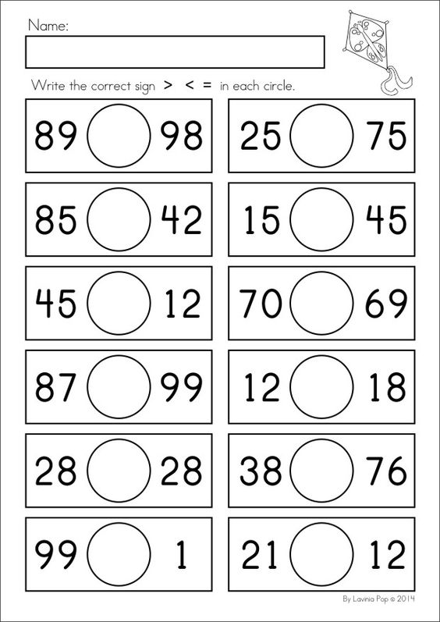
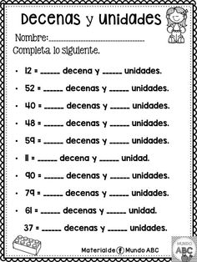
2.-Escribe el valor posicional de cada cifra

